国家语委科研管理系统使用说明
1. 申报人登录进国家语委科研管理系统后，点击“新增项目”按钮选择相应的项目类别进行申报；
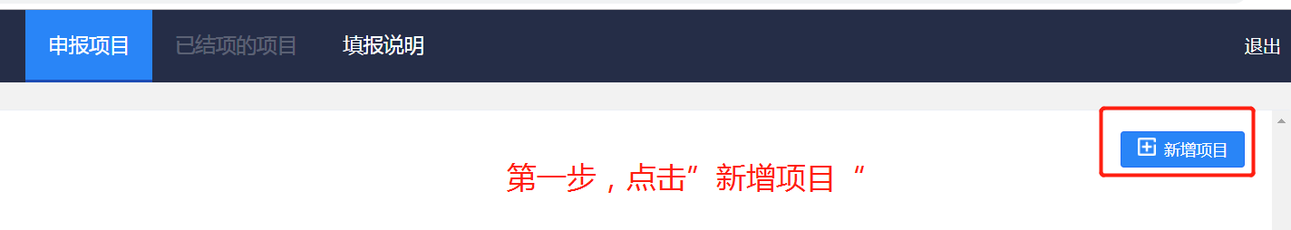
图1 第一步操作
2. 点击“填写申请书”进入填写页面；
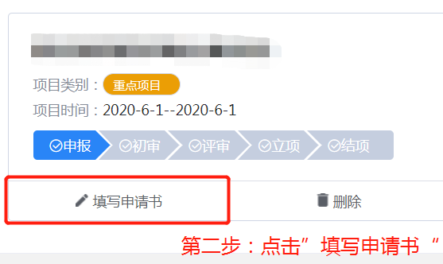
图2 第二步操作
3. 填写页面包含了“申报人信息、依托单位、项目基本信息、人员信息、正文、预期研究成果、资金预算、附件”8个方面的信息，其中“附件”页面非必填，其它各页面在填写时应按操作提示在指定的位置选择或按要求输入正确信息；标注星号 *的字段必须填写，否则无法提交。

图3 第三步操作
特别提示：
（1） 在“正文”子页面， “点击下载”按钮下载申报书模板,根据页面提示完成对应操作，如图4所示。
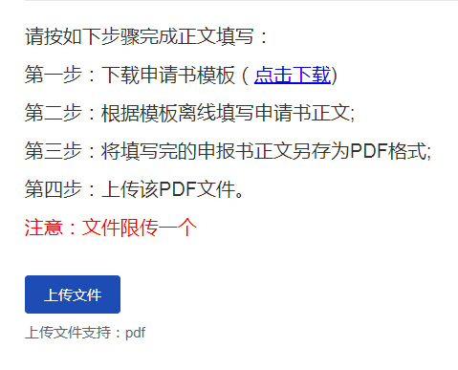
图4 上传申请书

（2） 在“资金预算” 部分，请认真阅读页面给出的提示完成资金预算及其年度经费规划的填写。
资金预算部分填写规则：
a根据有关财务规定，经费科目不列支“间接经费”和“管理费”。
b如果有“其他支出”，请单列支出明细;且其它支出不得超过项目总金额的30%。
c 确保 “项目的总经费”=“年度规划经费之和”+“预留经费”
d单笔经费使用年限为2年（含拨款年度）
e 仅有“中心项目”不需做资金预算，其它类别的项目都要做资金预算。
4. 依托单位信息：
单位：重庆文理学院
科研部门联系人：江松
座机：023-49891792
科研部门联系邮箱：cqwlxykyc@163.com
科研部门通讯地址：重庆市永川区经济技术开发区红河大道319号 邮政编码：402160

财务开户信息：
户名：重庆文理学院
开户银行：工商银行永川支行
帐号：3100090009024912448
联行号：102653000642
联系电话：023-49891951

